

Oefening Microscoop bedienen
Bron: http://www.brujon.net/bio/microscoop-m.htm

Werken met de microscoop:
- Onderdelen benoemen

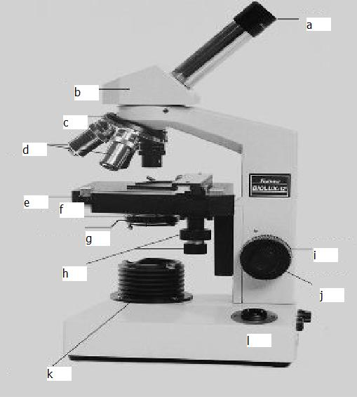

- Neem een voorwerpglas, doe daar een dekglaasje midden op, leg dit op de kruistafel

draai objectief 4x ervoor; kijk steeds van opzij of je het objectief niet door het dekglaasje draait!!

welke objectieven zijn er?
a…………..b……………….c………………..d…………………..e………..

- We hebben het voordeel dat we binoculairs kunnen gebruiken.
Deze vragen wel even een speciale instelling: doe dit als volgt:

- zet linker oculair vast door houder vast te draaien,
- kijk met links (doe rechter oog dicht),
- stel scherp met de stelschroeven opzij: op hoek dekglaasje.
(eerst grof dan fijn)

- nu linker oog dicht doen,
- rechter oog aan oculair scherp stellen.

- nu afstand tussen de ogen vaststellen;
- beeld moet samenvloeien

- Test het effect van lichtintensiteit
        - door aan lichtknopje te draaien,
        - door condensorhoogte te verstellen,
        - door de diafragmaopening te variëren.

- Draai er een volgend objectief voor: 4x 10x 40x

- Gebruik alleen bij de 100x olie immersie; een klein druppeltje!
(Reinig de 100x vergroting direct nadat er een ander objectief voor gedraaid wordt.)
merk op dat het hoekpunt dan steeds scherp blijft.

- Ga nu een preparaat bekijken. Er moet een tekening van een preparaat; vlo of luis of teek gemaakt worden.

Maak er een foto van met je mobiel en plaats het in je portfolio en wijs Withaar aan als docent ter beoordeling. Veel succes.

Onderhoud microscoop

- Zoek op: wat kost een microscoop?
- Bedenk: wat zijn kritische/ kwetsbare punten?
- Vraag: hoe kun je de levensduur van een microscoop zo lang mogelijk maken? (oftewel: hoe voorkom je, dat dit apparaat voortijdig is afgeschreven?)
- Wees kritisch: lever opbouwende kritiek richting je laatste stage bedrijf t.a.v. het gebruik van de microscopen daar.

